开开围脖二期需求和接口

- 概述和api信息
开开围脖第一期完成了微博动态和微博用户页面等功能，第二期将完成剩下的基本功能，并尽快进行内测，发布上线。
所需要的api接口如下：
开开api:
文档地址： http://wiki.k.ai/index.php/
Key: 544e6d3941babe1f0485d3b139a7f9b5
豆瓣活动api：
文档地址：http://www.douban.com/service/apidoc/reference/event#获取城市的所有活动
API KEY: 0082e8f57232f6d00188bae05698e470
私钥：0a3748732bb45118
拉手api
地址：http://www.lashou.com/open.php?page=api
天气预报api:
http://pandoralab.appspot.com/doc/weather

- 需要完成的主模块
- 开开动态，开开用户页面
- 签到
- 同城功能：豆瓣活动、团购、天气
- 个人页面：个人动态、消息等功能
- 开开登陆窗口
Welling需要用js调用并保存用户所在的经纬度同时获得该经纬度所处的城市，调用开开和豆瓣等api接口参数要用到

需求分解：
- 开开动态：
所需开开api： http://wiki.k.ai/index.php/关注用户的动态
静态页面代码：checkin.html第132行开始，具体见注释，获取最新20条动态，点击底下”更多动态”获取下一页20条动态
图例：
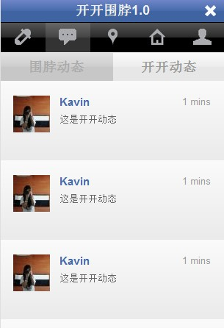

- 开开用户页面
入口：在开开动态页面点击用户头像进入
静态页面代码：kaikai-user.html
所需开开api：http://wiki.k.ai/index.php/获取好友列表
http://wiki.k.ai/index.php/获取粉丝列表
http://wiki.k.ai/index.php/获取用户的动态
开开未开放私信和好友加删功能，所以在这里仅设置一个连接该用户开开主页的按钮，地址为http://k.ai/加上该用户name
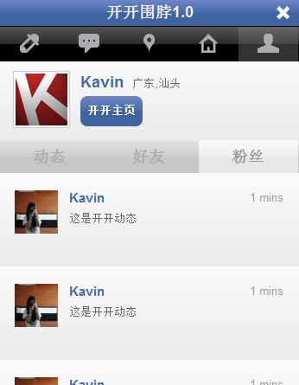

- 签到
需求用到用户所在地点经纬度参数，搜索框可以搜索具体的地点
点击每个条目展开该条目的签到panel，有该地点的所有贴士，如图，如果用户没有写贴士则不带贴士签到，如果写了则加上发布贴士api
所需开开api：http://wiki.k.ai/index.php/搜索地点
http://wiki.k.ai/index.php/获取地点相关贴士列表
http://wiki.k.ai/index.php/发布贴士
http://wiki.k.ai/index.php/签到
静态页面代码：checkin.html 第184行
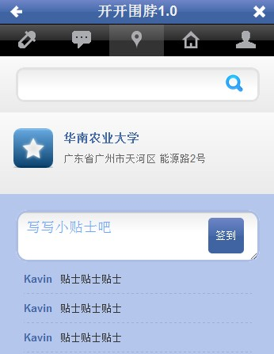

- 同城功能
天气预报：
静态页面代码：checkin.html 第256行
获取当前实时天气和明天（未来24小时）天气
天气预报api，
http://pandoralab.appspot.com/doc/weather
封装了google weather的天气查询json格式，因为在GAE上，所以可能会有墙的风险，或者可以直接调用google weather的api，xml格式
实时天气包括：condition、temp_c、humidity
明天天气包括:condition、low和high
天气图片在image/weather里
图片转化问题：将返回的google天气图片转换为image/weather里的图片
Tips: 以下为google所有天气状况图片，image/weather里已经包含了以下所有天气图片，将返回的icon参数值中的 http://www.google.ru/ig/images 置换为image; gif更改为png即可
http://www.google.ru/ig/images/weather/sunny.gif
http://www.google.ru/ig/images/weather/mostly_sunny.gif
http://www.google.ru/ig/images/weather/partly_cloudy.gif
http://www.google.ru/ig/images/weather/mostly_cloudy.gif
http://www.google.ru/ig/images/weather/chance_of_storm.gif
http://www.google.ru/ig/images/weather/rain.gif
http://www.google.ru/ig/images/weather/chance_of_rain.gif
http://www.google.ru/ig/images/weather/chance_of_snow.gif
http://www.google.ru/ig/images/weather/cloudy.gif
http://www.google.ru/ig/images/weather/mist.gif
http://www.google.ru/ig/images/weather/storm.gif
http://www.google.ru/ig/images/weather/thunderstorm.gif
http://www.google.ru/ig/images/weather/chance_of_tstorm.gif
http://www.google.ru/ig/images/weather/sleet.gif
http://www.google.ru/ig/images/weather/snow.gif
http://www.google.ru/ig/images/weather/icy.gif
http://www.google.ru/ig/images/weather/dust.gif
http://www.google.ru/ig/images/weather/fog.gif
http://www.google.ru/ig/images/weather/smoke.gif
http://www.google.ru/ig/images/weather/haze.gif
http://www.google.ru/ig/images/weather/flurries.gif
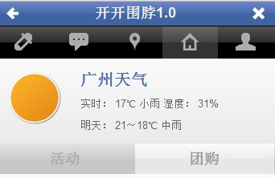

豆瓣活动：
获取当前城市的活动
静态页面代码：checkin.html 第272行
活动所需api: http://www.douban.com/service/apidoc/reference/event#获取城市的所有活动
参数：
主题：title
地点：where valueString
时间：<gd:when endTime="2008-12-25T21:00:00+08:00" startTime="2008-10-01T21:00:00+08:00"/>
右下角详情直接链接到豆瓣活动页面，分享是将此消息分享到微博，点击后如图所示
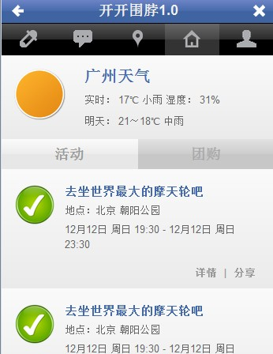
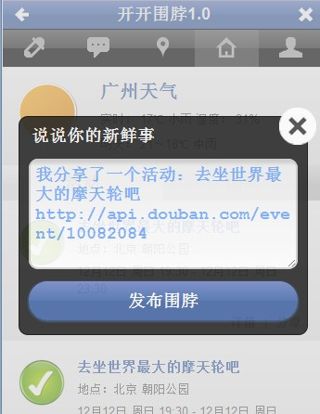

团购活动：
静态页面代码：checkin.html 第326行
所需api: http://open.client.lashou.com/list/api/
获取当前城市的团购
参数：shop name、shop addr、shop tel（如果没有电话则不显示）
蓝色部分：title和image

Image原图片很大，要按比例缩小下
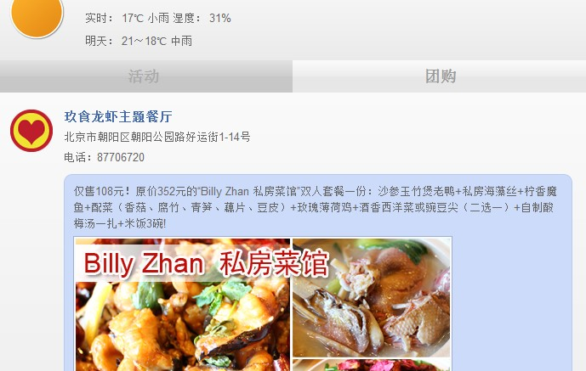
右下角详情直接链接到豆瓣活动页面，分享是将此消息分享到微博

- 个人页面：
静态代码见user-panel.html , 整合时候注意代码复用性
- 消息
微博评论
微博@回复
微博私信
- 动态
微博动态
微博收藏
开开动态
- 关系
微博关注
微博粉丝
开开好友
开开粉丝
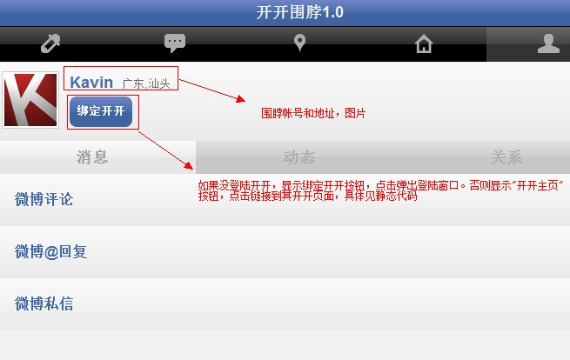

点击“微博评论“后，显示样式如下：
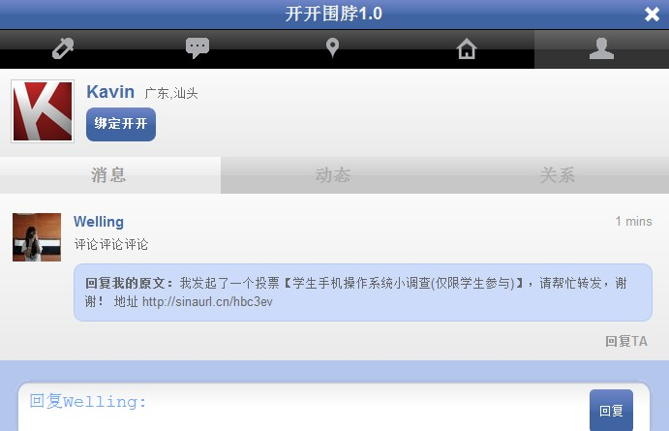

- 开开登陆窗口
静态代码在 kaikailogin.html
登陆截图：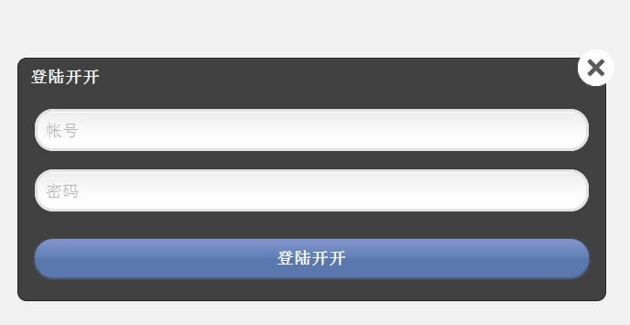
登陆开开围脖后不强制用户登陆开开，但当用户点击签到模块、开开动态模块，和个人模块的绑定开开按钮后会弹出登陆窗口：
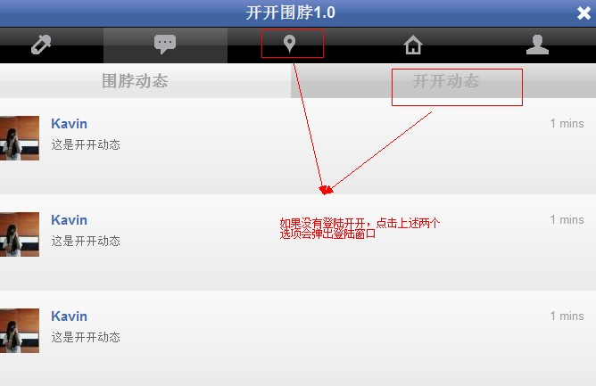

- 如果没有消息，应该有提示没有消息
样式例：
<!-- ######################## 微博评论 Timeline ########################-->
<div id="weibo-comments" class="timeline">

<div class="note">暂无消息</div>

</div>

